contrôle de français
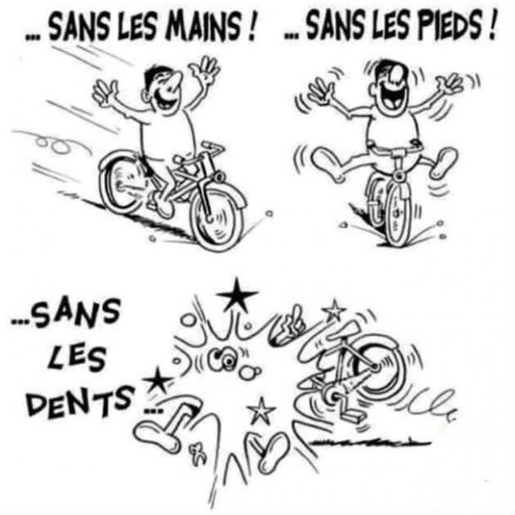

NIVEAU 3 ; prénom............................................................
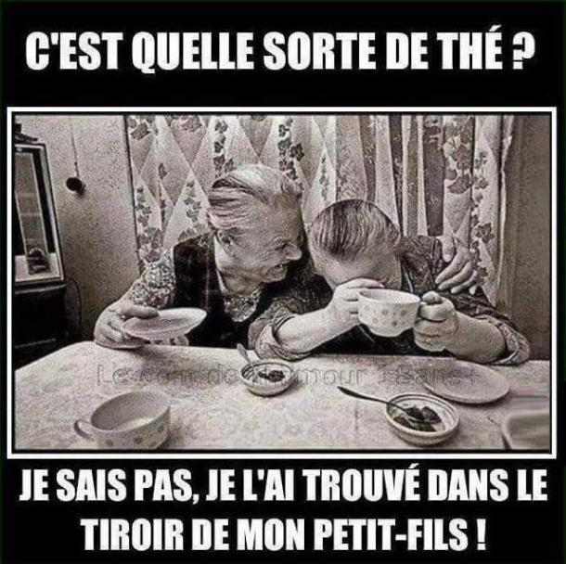Bonne chance!!! (sg)

LES VERBES PRONOMINAUX 1
sminka sig | kamma sig | duscha
stiga upp | vakna | lägga sig
tvätta sig | raka sig | skynda sig
roa sig | minnas | bada

jag minns
du skyndar dig dig
han tvättar sig
hon sminkar sig
vi stiger upp
ni vaknar
de roar sig
jag har vaknat/jag vaknade
du har kammat dig/du kammade dig
han har skyndat sig/skyndade sig
hon har tvättat sig/tvättade sig
vi har badat/badade
ni har roat er/roade er
de har lagt sig/lade sig
hon skyndade sig till skolan
hade ni roligt i lördags?
vi blev förbannade
min katt somnade i min säng

LES VERBES AVEC ÊTRE OU PAS 1
bli | se | åka iväg | sluta
gå ut | springa | gå, må, åka, skall | diskutera
gå uppför | ramla, falla | komma | gå ned (för)
dö | gå in | födas | äta
gå hem | köpa | gå förbi, hända | läsa
anlända | titta på | sova

kom du i måndags ?
vi gick på bio i fredags
tittade du på filmen ?
hon har sovit hela dagen
vi ramlade i trappan
har ni gått uppför trapporna i Eiffeltornet?
de har köpt en ny bil
jag sprang snabbt
när är du född?
vi blev rika
hon ljög
mina barn föddes i maj
mina grannar åkte till Tyskland i morse
du har ätit för mycket
de pratade om semestern
vi har diskuterat problemet
har ni förstått?
kom hon hem sent?
hans mamma dog den 3:e januari
hon for iväg stilla
hon har varit sjuk
hon var sjuk i fem år
hon somnade klockan 20.22
hon bad om kärlek
hon lämnade Jorden den 3:e januari
hon föll aldrig i koma
det var en hemsk kväll för sonen
hans mamma föddes den 16:e oktober
sonen minns denna dag

1952 LES VERBES PRONOMINAUX

 | i presens |  |  | i passé composé
 | s’excuser=ursäkta sig |  |  | se rendre compte = inse, förstå
je |  |  | je
tu |  |  | tu
il |  |  | il
elle |  |  | elle
nous |  |  | nous
vous |  |  | vous
ils |  |  | ils
elles |  |  | elles

LES VERBES PRONOMINAUX au présent

1) Elle__________________________________vite. se fâcher

2) Tu_________________________________dans la forêt. se balader

3) Nous_____________________________________à 23h. se coucher

4) Ma soeur____________________________________tard. se réveiller

5) Nous_____________________________________à Paris. se rencontrer

6) Je__________________________________que c’était faux. se dire

7) Vous___________________________________, tard. se lever

8) Mon père________________________________souvent. se tromper

9) Vous_______________________________bien avec Pierre? s’entendre

10) Ils_____________________________une fois par semaine. se laver

6085dialogueverbespronom2a
känner du Sébastien?
ja, din kusin som skryter hela tiden?
ja, han har skrytit så till den grad att ingen tror honom längre
är det sant att han gifte sig igår?
åh nej, han ljög, han ljög för dig
annars, klarar han sig bra i skolan?
inte alls, han roar sig på lektionerna
du vill säga att han inte gör någonting?
ja, just det, han bråkar och han slåss
i förrgår bråkade han med Clara
åj ja, de slogs till och med
det är sant att Clara blir snabbt irriterad också
ja, och Seb blev förbannad
men Clara hämnades, hon stal hans mobil
ja, och hon raderade (effacer) alla telefonnummer
hon är alltid trött den där tjejen
inte förvånande, hon lägger sig för sent
jaså, lade hon sig sent igår kväll?
o ja, hon badade klockan 12 på natten och hon lade sig runt klockan ett
och hur dags går hon upp?
i morse gick hon upp klockan halv sex
vaknar hon lätt?
ja men hon somnar ”svårt” (hon har svårt att somna)

6085dialogueverbespronom2b
jag skyndar mig
jag skyndade mig, jag har skyndat mig
du blir förbannad
du blev förbannad
han klär av sig
han klädde av sig, han har klätt av sig
vi tar miste
vi har misstagit oss, vi tog miste
har ni kul? roar ni er?
hade ni kul? roade ni er? har ni roat er?
de parkerar dåligt
de parkerade dåligt
de (bara tjejer) tar hand om vårt hus
de tog hand om vårt hus
hade du drivit med min syster?
vi kommer bra överens
han går iväg
han gick iväg
minns ni mig?
sminkade ni er i morse?
mindes ni mig? kom ni ihåg mig?
jag åt jättegott (vardagligt)
hon skadade sig på skidåkning

DIALOGUE NIVEAU BKO
känner du till La Bourboule?
nej, vad är det?
det är en liten fransk stad
var ligger den?
den ligger i centrum av Frankrike
vad heter landskapet?
det är landskapet Auvergne
jag känner inte alls till det
det är vulkanlandskapet
ååå, finns det vulkaner därborta?
ja, det finns 137 vulkaner
vad heter den största staden?
det är Clermont-Ferrand
är det en vacker stad?
ja, jag tycker mycket om den
hur ser den ut denna stad?
den är mycket svart
jaha, varför?
därför att den är byggd med vulkaniska stenar
okej, jag förstår
och La Bourboule, är det långtifrån Clermont-Ferrand?
det är 60 km därifrån
och vad finns det att se i La Bourboule?
det finns de varma källorna
kan man bada?
självklart, det är häftigt
och mer?
det är en pittoresk stad med många kaféer
finns det en park också?
ja, det finns Fenestre-Parken som är mycket stor och mycket vacker
finns det en flod?
ja, en flod korsar staden
finns det något annat att se?
ja, det finns vulkanerna runt omkring staden
finns det muséer?
ja, det finns ett vackert stenmuseum
vad äter man i Auvergne?
man äter mycket ost och skinka
vilken är specialiteten?
la truffade är en auvergnsk specialitet
vad finns det i den?
det är smält ost, potatis som man äter med torkad skinka
är det gott?
det är suveränt!
ok, trevlig resa till Auvergne då!
tack och hej då!
hej då!

 | infinitif | participe présent | participe passé | présent
 | rencontrer
 | futur | imparfait | passé composé | présent
je
tu
il
nous
vous
ils
 | conditionnel | subjonctif | plusqueparfait | impératif
je
tu
il
nous
vous
ils

 | infinitif | participe présent | participe passé | présent
 | être = vara, bliva
 | futur | imparfait | passé composé | présent
je
tu
il
nous
vous
ils
 | conditionnel | subjonctif | plusqueparfait | impératif
je
tu
il
nous
vous
ils

PHRASES NIVEAU BKO ; verbes avec ETRE 1b

s’inquiéter au passé composé |  |  | s’écrier au présent |  |  | s’écrier au passé composé
je |  |  |  | je |  | je
tu |  |  |  | tu |  | tu
il |  |  |  | il |  | il
nous |  |  |  | nous |  | nous
vous |  |  |  | vous |  | vous
ils |  |  |  | ils |  | ils

hur dags lägger du dig ?
jag lägger mig tidigt
jag lade mig sent i går (jag har lagt mig)
lade du dig sent i går?
ja, min syster lade sig också sent
vaknade din bror?
ja, han vaknade när jag lade mig
jag duschar alltid klockan 06.00
i morse badade jag klockan 05.00
jag badade i går
mina föräldrar roade sig hela natten
när lade de sig då?
de gick och lade sig klockan 03.00
var du trött då?
ja, jag vaknade och sedan somnade jag genast
varje morgon rakar jag mig
jag rakade mig för tre dagar sedan
när gick du upp i morse?
jag gick upp klockan 07.30
min syster gick upp klockan 07.00
min bror och jag, vi gick upp klockan 06.15
jag tvättade mig
och min bror duschade i 2 minuter
min syster roade sig hela natten (hade roligt)
LES CHAMPS-ÉLYSÉES - DIALOGUE
var är vi nu?
vi är på världens vackraste gata
vad heter den?
den heter les Champs-Elysées
vilket konstigt namn!
man ger namnet till denna gata 1709
det är ett ord från mytologin
berätta!
jo, Elyséefälten var en plats i helvetet där vissa själar bodde
onda själar alltså?
ja, det stämmer, det är från den grekiska mytologin
ok, jag förstår
gatan ligger i den åttonde stadsdelen
var börjar den?
den börjar vid Place de la Concorde
och var slutar den?
den slutar vid Triumfbågen
hur lång är gatan?
den är 1910 meter lång
och hur bred är den?
den är 70 meter bred
vem skapar denna gata?
det är drottningen Marie de Médicis
vilket år?
1616 vill hon göra en ny vacker promenad i Paris
på 1800-talet blir det en populär gata
det finns många teatrar längs denna gata
ända till 1950 fanns det nästan bara lyxbutiker på denna gata
men idag finns det många olika butiker
flera kända personer har bott här

QUESTIONS; PIED-NOIR CORRIGÉ
1 | förklara vad en « svartfot » är ?
2 | försök att ge en trolig förklaring till att man kallar de svartfötter
3 | i vilket land har detta sitt ursprung ?
4 | Vad händer på 1800-talet i detta land ?
5 | förklara ordet « colon » på franska
6 | varifrån kommer dessa « colons » ?
7 | när dessa « colons » flyttar hit, vilken nationalitet får de och varför ? Vad börjar man kalla dem ?
8 | en annan liten grupp erhåller också denna nationalitet ; vilken grupp ? vad kallar man dessa?
9 | berätta vilka grupper som har politiskt inflytande i detta land
10 | Förklara vad som händer 1954 och hur länge det pågår ; vad slutar det med ?
11 | När detta slutar vad får det för konsekvenser för invånarna ?
12 | Vad händer ?
13 | övrigt :

1:a april
svara på frågan: Vad tycker du om aprilskämt?
Hur och när uppstod aprilskämten egentligen? Förklara.

Varför började man driva med folk?

Hur säger man ”April, april” på franska?

Vad har fisk med detta att göra?

Hur driver fransmän med andra på 1:a april?

Hur gör man i Tyskland och Sverige?

Finns det någon ”fisk” i svenska aprilskämt?

övrigt:

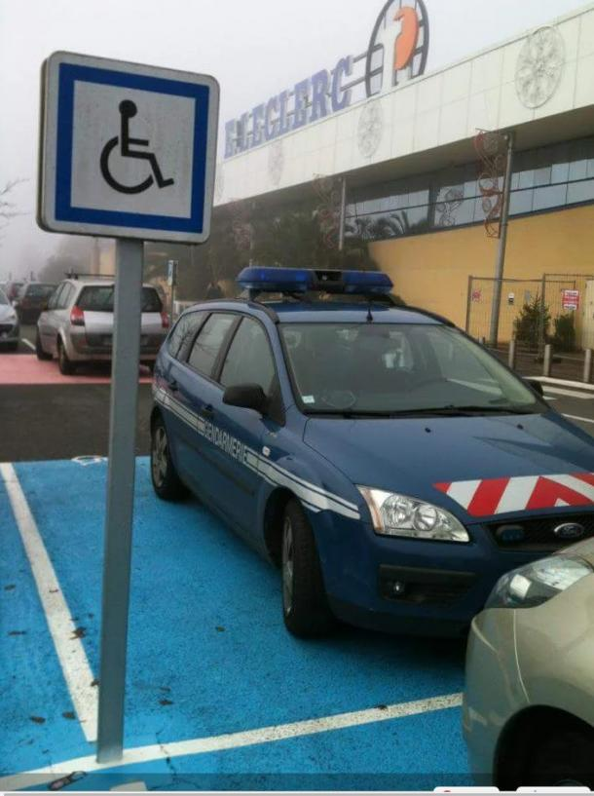
EXTRA LES VERBES PRONOMINAUX 1b
lägga sig | tvätta sig | vakna
stiga upp | bada | skynda sig
kamma sig | raka sig | duscha

jag lägger mig
du lägger dig
han lägger sig
hon lägger sig
vi lägger oss
ni lägger er
de lägger sig
jag har lagt mig/jag lade mig
du har stigit upp
han har vaknat
hon har stigit upp
vi har lagt oss
hur dags vaknade ni? (har ni vaknat)
de tvättade sig (de har tvättat sig)
hur dags vaknade du i morse?
hon steg upp klockan 5
vi duschade klockan 7
de skyndade sig
jag badar varje morgon
duschar du varje dag?
i morse badade jag
igår steg jag upp tidigt
har du kammat dig?
har du inte kammat dig idag?
jag kammar mig ofta
hon rakar sig
hon rakade sig
hon hade rakat sig
jag skulle raka mig
kommer du att tvätta dig idag?
LES VERBES AVEC ÊTRE OU PAS 1b
gå ner | åka iväg | gå, må, åka, ska | komma | anlända
gå upp | gå ut | falla, ramla | födas | dö
gå hem | åka tillbaka | bli | gå förbi, hända

jag har gått hem
han går ner
hon kommer i kväll
hon har kommit nu
har ni ramlat?
de har gått ut
vad har hänt?
vi åkte till Spanien
gick du hem direkt?
hon gick upp för gatan
när är han född?
vi gick på bio i går
hon åkte tillbaka till Irak
har ni sett filmen?
han gick ut för att köpa tidningen
hon har blivit galen
vad har det blivit av dig?
de ramlade på gatan
har ni redan kommit hit? (dvs. har ni redan varit här förut)
han gick tillbaka till arbetet
de gick till badhuset i går
jag åkte till Karlstad i går
ni åkte tidigt i går
ja, vi åkte hem tidigt
vi gick och lade oss klockan 21.00
gick du ut i helgen?
ja, jag gick på puben i lördags
gick det bra på provet?

les verbes 1b
marcher | courir | discuter | finir | raconter
venir | aller | sortir | entrer | partir
se laver | se reposer | se parler | se disputer | se souvenir

han går fort
hon gick fort
har ni slutat? (är ni färdiga ?)
du berättar skämt
jag berättade en historia
går ni ut i kväll ?
gick ni ut igår ?
hon åkte iväg tidigt i morse
hur dags kom de ?
tjuvarna går in genon fönstret
de gick in genom fönstret
tvättar du dig varje kväll ?
hon bråkade med sin bror
jag minns min första kärlek
han minns sin försdta semester
pratar ni med varandra ?
de pratade med varandra för första gången på 10 år
jag vilar mig
jag vilade (mig)
jag vill vila (mig)
jag skall vila (mig)
har du vilat ordentligt ?
sprang du i morse ?
gick ni på bio i lördags ?
de berättade om deras semester vid havet
kommer ni i kväll ?
ni kom inte på mötet
har ni diskuterat frågan ordentligt ?
jag tvättade mig snabbt i morse
minns ni (kommer ni ihåg) min svarta katt Bengt ?
vocabulaire pied noir

trosuppfattning | urinvånare
erhålla, få | sluta med
de flesta | stiga i land, anlända
njuta av, få ta del av | utbreda sig
utmynna i, leda till | vinranka
likkista | stövel
korsa, åka över | särskilt, bl.a.
stam | krossa
uttåg | utse, betyda
galen, extravagant | nedslående, negativ betydelse
hädanefter, från och med nu | kvarstå
fly | sida
villkor | nylig
erövra | smida
bidra till | ta emot
självständighet | betyda
fullt ut | skicka vidare, skicka tillbaka
till och med | suddig
rätt(ighet) | trovärdig
ta till sig, anamma | gemensamt
medel | skaka om
utspridd | från och med
annektera, införliva | blodig
ärofull | fall
i alla fall | överenskommelse, avtal
bosättare | muslim
förutom, vid sidan av, speciell | få tillgång till
liten gemenskap | utgöra
vinodlare | förgäves ha
smärtsam | återföra till hemlandet
välja | kräva erkännande
i större betydelse | som inte går att leva med

QUESTIONS; PIED-NOIR

1 | traduisez ”pied-noir” en suédois
2 | citez quelques célébres pieds-noirs français!
3 | pour connaître l’origine de cette expression, dans quel pays faut-il se rendre?
4 | que décide la France au XIXème siécle?
5 | expliquez le mot “colon” en français
6 | est-ce que ce sont seulement des colons français?
7 | quelle nationalité obtiennent tous les colons? et pourquoi?
8a | un autre petit groupe de gens obtient aussi la nationalité française; lequel?
8b | comment appelle-t-on ces gens-là?
9 | qui sont les Français musulmans”?
10 | il y avait combien d’habitants en Algérie après la deuxième guerre mondiale?
11 | quels sont les deux groupes d’habitants et ils sont combien?
12a | où vivent surtout les “Français d’Algérie”?
12b | jouent-ils un rôle dans le pays?
13 | quel sera bientôt leur nom?
14 | que se passe-t-il en 1954?
15 | combien de temps dure ce conflit?
16 | par quoi se terminera-t-il?
17 | qu’est-ce que cela change pour les Français d’Algérie?
18 | que vont-ils faire?
19 | comment est leur arrivée en France?
20 | quand commence-t-on vraiment à utiliser l’expression pied-noir et qu’est-ce que cela va signifier?
21 | d’où vient cette expression?
22 | ces pieds noirs sont-ils souvent rentrés en Algérie? expliquez!
23 | aujourd’hui qui appelle-t-on pied noir?

Aprilskämt

vilket är de små fransmännens favoritskämt?
det är "aprilfisken"
förklara hur man gör med aprilfisken
man sätter fast en fisk av papper på ryggen på en person som inte vet det
varför gör man det?
man gör det för att personen skall förlöjliga sig
man kan också driva med folk (retas med)
existerar fisken i Tyskland?
nej, tyskarna känner inte till fisken på ryggen
hur gör man i Tyskland på 1:a april?
man driver med någon
man försöker att luras med folk med skämt
vad säger tyskarna till folk som de luras med?
de säger "April, april"
vilket är ursprunget till 1:a april skämten?
man är inte helt och hållet säker på ursprunget till 1:a april
det är den franska kungen Karl IX som bestämmer 1564 att det nya året skall börja den 1:a januari
när började det nya året förr?
i många områden började det nya året den 1:a april men det fanns många variationer
kung Karl IX upptäcker att året börjar på mycket olika datum beroende på område
senare kommer man att driva med folk som tror att det nya året fortfarande börjar den 1:a april
och varifrån kommer fisken?
fisken kommer kanske från det faktum att fisket började i april och att man drev med folk som inte hade fångat något

 | infinitif | participe présent | participe passé | présent
 | jouer = spela
 | futur | imparfait | passé composé | présent
je
tu
il
nous
vous
ils
 | conditionnel | subjonctif | plusqueparfait | impératif
je
tu
il
nous
vous
ils

 | infinitif | participe présent | participe passé | présent
 | être = vara, bliva
 | futur | imparfait | passé composé | présent
je
tu
il
nous
vous
ils
 | conditionnel | subjonctif | plusqueparfait | impératif
je
tu
il
nous
vous
ils

